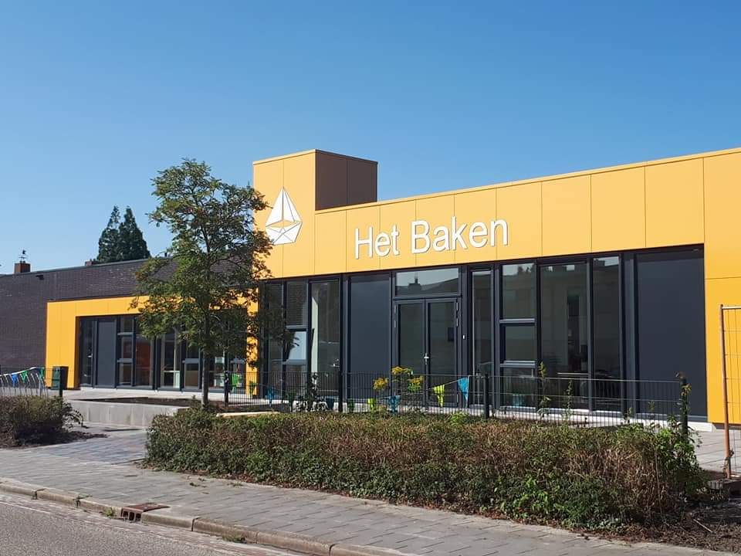

De medezeggenschapsraad
Behartigt de belangen van leerlingen,
ouders en leerkrachten

De Medezeggenschapsraad van Basisschool Het Baken vertegenwoordigt de leerlingen, ouders en leerkrachten en behartigt hun belangen. In opdracht van het bevoegd gezag (het centraal bestuur) heeft de MR een aantal taken en geeft gevraagd en ongevraagd advies. Centraal staat daarbij het bewaken van de Christelijke identiteit en het bijdragen aan de kwaliteit van onze school.

Instemming en advies
De MR neemt een standpunt in over verschillende onderwerpen die op school spelen. Daar hebben we instemmings- en adviesbevoegdheid voor. Daarvoor is het belangrijk om goed contact te hebben met de ouders en het team en met elkaar te zoeken naar het beste voor onze school. We zetten ons enthousiast in voor blijvende verbetering van de onderwijskwaliteit en een veilig (leer)klimaat voor de leerlingen, ouders/verzorgers en de leerkrachten.

De MR adviseert onder andere over:
- Verbeteringen van het onderwijs
- Visie en toekomstplannen
- TussenSchoolseOpvang (TSO)
- Christelijke identiteit van de school
- Het vaststellen van vakanties en vrije dagen
- Het formatieplan
- De begroting
- De ouderbijdrage
- Het schoolplan
- Het ontruimingsplan
- Onderwerpen die door ouders bij de MR worden aangemeld

De school overstijgende onderwerpen worden besproken in de Gemeenschappelijke Medezeggenschapsraad (GMR) van NoorderBasis.

De MR bestaat uit ouders en leerkrachten.
Alle ouders en personeelsleden kunnen zich verkiesbaar stellen.
Momenteel bestaat de MR uit:
Ouders:
- Liesbeth Brinkema
- Afieneke Buter
Leerkrachten:
- Gerbrand Spaans
- Jannie Jacobs

Gea Rodenboog sluit regelmatig als directeur aan bij de vergaderingen.

Maak het bespreekbaar!
Met vragen, opmerkingen of ideeën kunt u altijd bij één van ons terecht. Uw mening is belangrijk. U kunt inzage krijgen in het verslag van onze vergaderingen. Laat dit aan ons weten. Ook kunt u een onderwerp indienen om tijdens de MR-vergaderingen te bespreken.
U kunt persoonlijk contact met ons zoeken of een mail sturen naar:
mr.baken@noorderbasis.nl.

Basisschool Het Baken
Stuurboordlaan 1
9934 JN Delfzijl
T 0596 612 722

